Vorsatzschale freistehend, 1 x 12,5 mm DANO® Bau Platten, einseitig beplankt
Danogips

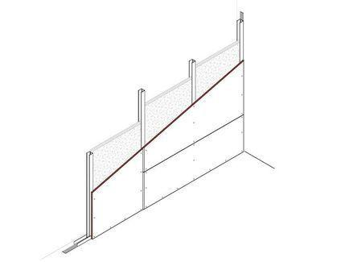Eigenschaften
Ausführung Unterkonstruktion
Ständerwerk
Feucht- / Nassraum
geeignet für Feuchtraum
Montage / Aufstellung
freistehend
Profilform
C-Profil
Typ CW-Profil
100/50/0,6, 125/50/0,6, 50/50/0,6, 75/50/0,6
bewertetes Schalldämm-Maß Rw, R (dB)
29,00 - 32,00
Anzahl Beplankungslagen
einlagig
Baustoff, Unterkonstruktion
Metall
Querschnitt
CW
Unterkonstruktion Trockenbau
Einfachständerwerk
Abstand Ständerachsen (mm)
312,50 - 625,00
Dicke Beplankung (mm)
12,50
Dicke Dämmschicht (mm)
40,00 - 100,00
Höhe Wand (m)
2,70 - 7,05
Schalldämmmaß (dB)
31,00 - 34,00
Wanddicke (mm)
62,50 - 137,50
Plattentyp Beplankung
DANO® Stabil DFH2IR/GKFi, DANO® Feuer DF/GKF, DANO® Feuer imprägniert DFH2/GKFi, DANO® Bau A/GKB, DANO® Bau imprägniert H2/GKBi
Mineralwolleinlage
1 x 40 mm, 1 x 60 mm, 1 x 80 mm, 1 x 100 mm

